
ШКОЛЬНЫЙ ЭТАП ВСЕРОССИЙСКОЙ ОЛИМПИАДЫ ШКОЛЬНИКОВ
ПО ИСКУССТВУ (МХК)
2025-2026 УЧЕБНЫЙ ГОД
7-8 КЛАСС
Максимальное количество баллов: 36

Задание 1
В таблице перепутаны понятия и их определения.
- Соотнесите понятия с их определениями. Внесите в таблицу ответа буквы, соответствующие цифрам (не у каждой цифры будет буквенное соответствие, две цифры должны остаться без букв).
- Дайте определение оставшимся понятиям.

Понятия | Определения
1. Рококо | А. это стиль в архитектуре и искусстве, возникший во Франции в начале XIX века во время правления Наполеона I. Он характеризуется  величественностью, простотой и строгими геометрическими формами, часто использует элементы классической античной архитектуры, такие как колонны и фронтоны, а также символику власти и военных побед.
2. Ампир | Б. это архитектурное сооружение, имеющее круглую форму и обычно с куполом, часто используется как павильоны или гроты в парках и садах, а также могут служить местом для проведения различных мероприятий
3. Фронтон | В. это ограда, состоящая из ряда балясин, которые соединены между собой перилами
4. Балюстрада | Г. это архитектурный элемент, представляющий собой треугольную или полукруглую крышу, которая  располагается над портиком или дверным проемом.
5. Витраж
6. Ротонда

1. | 2. | 3. | 4. | 5. | 6.

Напишите оставшиеся термины и дайте им определения
максимальный балл

Задание 2

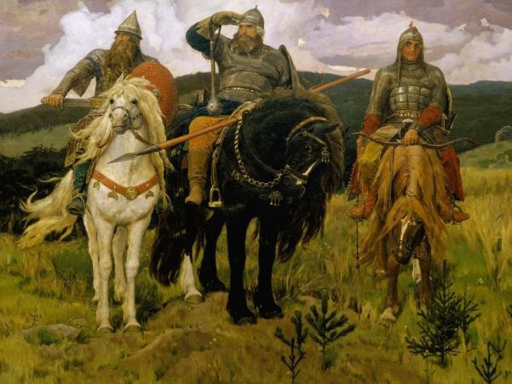  1. | 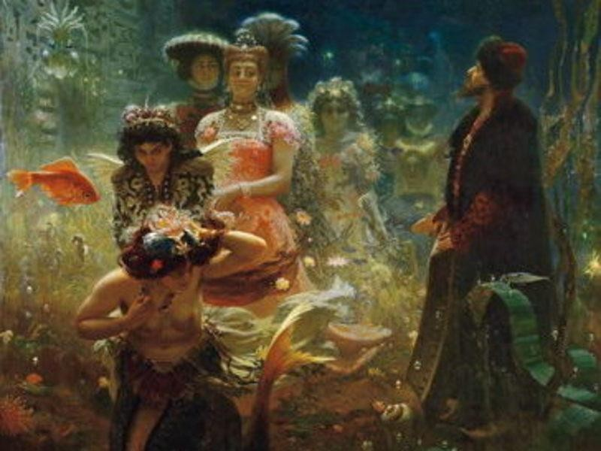  2.
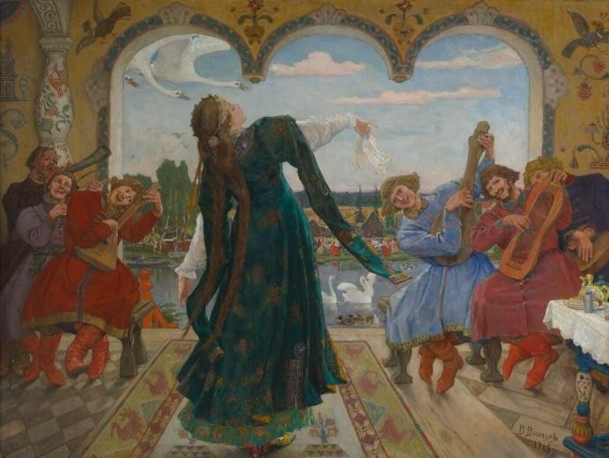  3. | 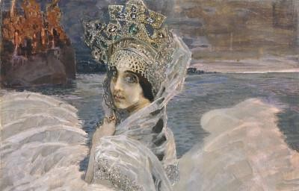  4.

- Укажите художника и название картины

Номер | Фамилия художника | Название картины
1.
2.
3.

4.

- Напишите, по какому критерию можно объединить все эти работы.

- Укажите по две картины, каждого художника.

Номер | Фамилия художника | Названия других его работ
1.
2.
3.
4.

максимальный балл

Задание 3
Даны ряды слов. Найдите лишнее слово в каждом ряду. Выпишите это слово и поясните своё решение.
- Акварель, пастель, линейка, масляные краски, уголь;
- Арка, колонна, рондо, капитель, пилястра;
- Элегия, роман, новелла, эпиграмма, каприччио

максимальный балл

Задание 4
Даны кадры мультипликационных фильмов. Укажите названия литературных произведений, по которым сняты эти мультфильмы, и их авторов.
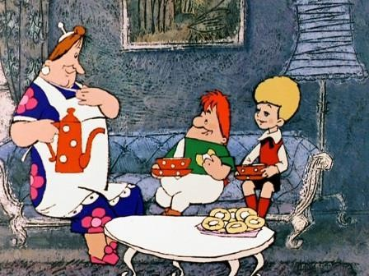  1. | 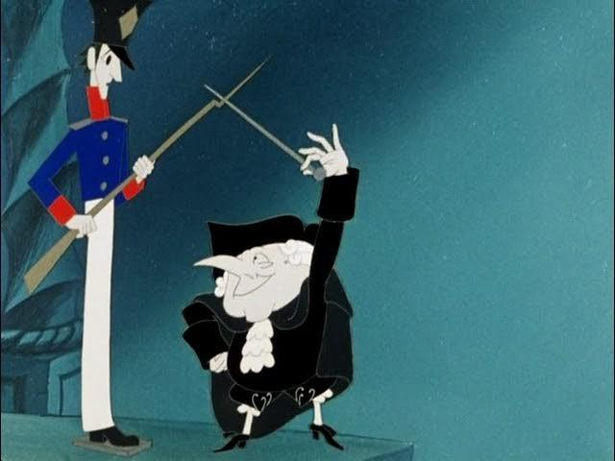  2.
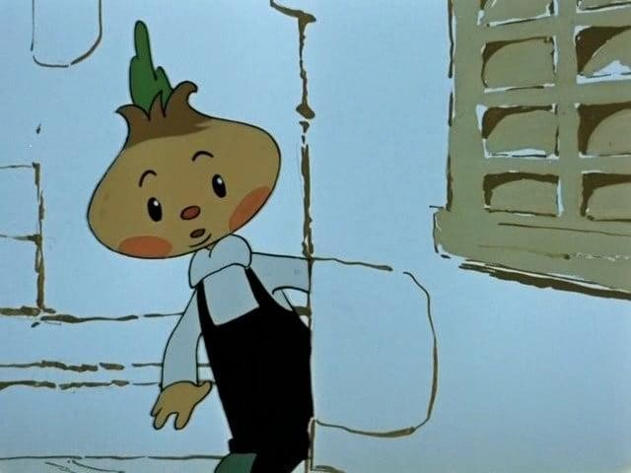  3. | 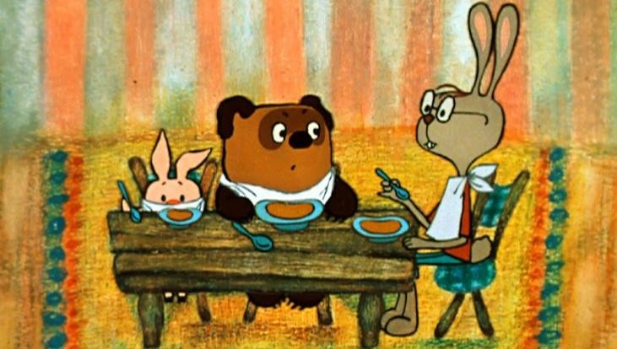  4.

Ответ:

максимальный балл

